Pelajaran Das OI 18-11-19

Diagram Lancaester

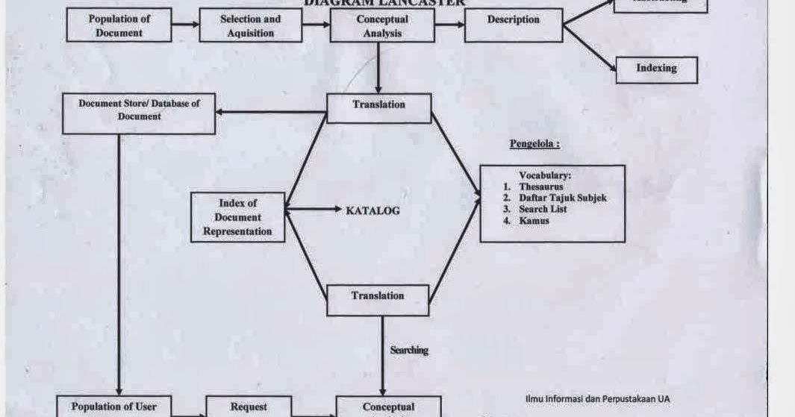

Seringkali abstracting tidak dilakukan, namun deskripsi tetap dilakukan

Namun tetap membuat seperti judul. Tapi alangkah baiknya tetap ada abstracting

Abstract it dibuat kalo 200-250 kata minimal.

Diagram Lancaester ini perlu. Perlu yang seperti apa? Apakah untuk yang berbasis teknologi

Index document of representation : Perwakilan dokumen, katalog itu mewakili dokumen yang diindex/ dokumen yang diwakili

sering kali tidak terlalu jelas di OPAC (Online Public Access).

**Pengelola**

Conceptual analisis itu membutuhkan translation ketika mengkatalog. Maka dibutuhkan daftar tajuk terbitan dunia. Yaitu vocabulary (buku petunjuk untuk menentukan subjek). Menempatkan nantiknya subjek itu berdekatan atau berjauhan. Daftar tajuk subjek itu disusun menggunakan abjad. Sesuatu it ditata dulu subjek- subjek sesuai yang berdekatan, di artikan dulu dilihat di daftar tajuk subjek

Thesaurus prinsipnya seperti indomaret, teh berdekatan dengan gula.

**Population Of User**

Kaitannya dengan penempatan dokumen store. Ada perpustakaan umum, perpustakaan khusus, perpustakaan sekolah dan perpustakaan Perguruan Tinggi (Population of usernya perpustakaan). Population of user ini ujuannya untuk mengetahui apa yang dibutuhkan oleh usernya (pemustaka) , kalau diperpustakaan ini dokumen. Memiliki permintaan untu mengakses data

Search list : Pedomannya untuk menata dokumen, menggunakan pedoman yang sudah ada atau membuat pedoman terlebih dahulu.

Data mining : itu di vocabulary. Artinya bahwa walaupun data itu

***Vocabulary itu aturan kebijakan2 untuk menata,*** ada 4.

* Search list
* Daftar tajuk subjek
* Thesaurus
* Kamus.

***Translation*** ini tak hanya mengartikan saja.

Kalian tidak perlu berpergian ke perpustakaan untuk meminjam buku karena ada virtual library. Namun, mereka hanya membuka virtual lib ini ketika ada tugas. How to fix it???!

Teknologi itu tidak bisa menggantikan tatap muka

Lib yang seperti apa untuk dapat dicintai oleh pemustaka?